困难生认定系统—学生申请步骤流程
同学你好！家庭经济困难学生认定每学年进行一次，只有本次被认定为家庭经济困难的学生才享有2021-2022学年国家助学金和其它资助项目资助的权利。困难生认定线上系统用于学生在线提交困难生认定申请，请你一定要如实详细反映家庭经济情况，涉及在校期间受资助情况、家庭收入、生活消费支出等情况时，请写清具体数额具体档次具体表述。如家里遭遇了洪涝灾害等重大突发变故请在“近两年家庭及个人突发情况”中详细填写，感谢你的配合！
学生在线提交申请示例步骤如下：
- 在微信中进入“郑州轻工业大学学生工作部”微信公众号，点击“移动学工”菜单项，进入个人首页，如下图所示：
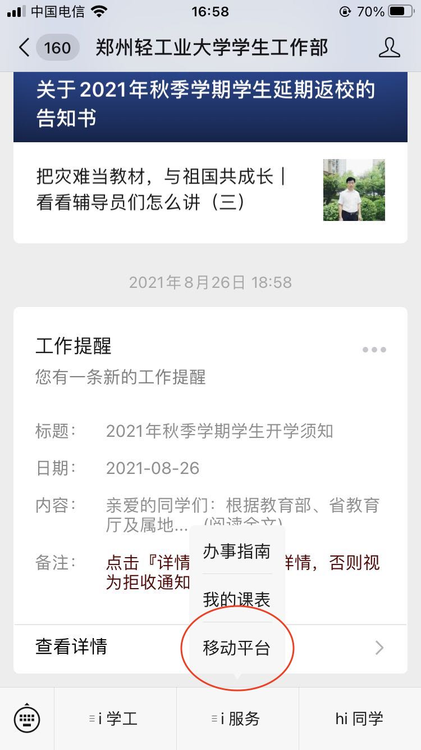
- 学生个人首页如下：
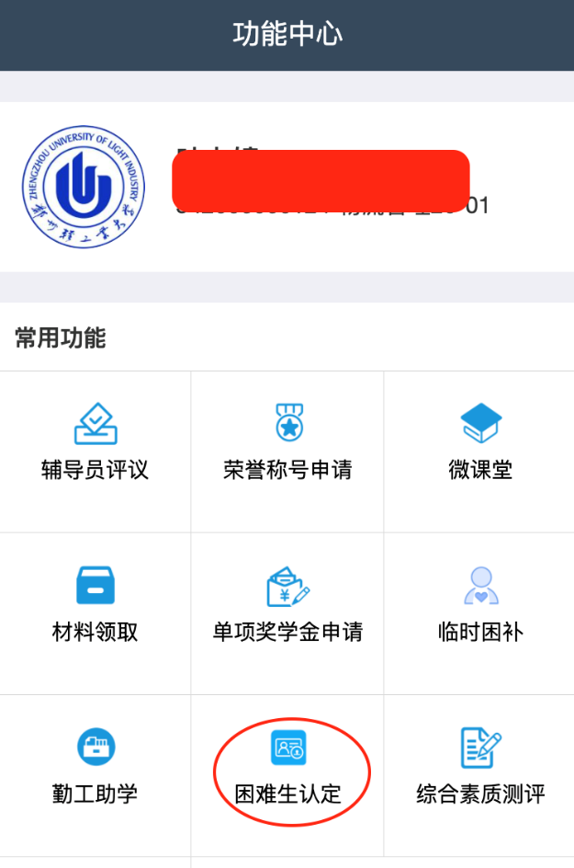
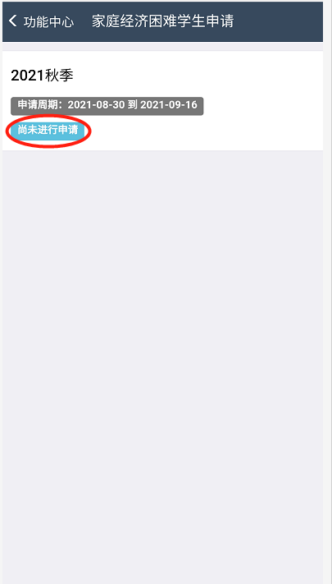
- 在学生个人首页点击“困难生认定”菜单项，进入困难生认定首页，如下图所示：
- 在困难生认定首页，在2021秋季学期周期选择“困难生认定”，进入申请页面，如下图所示：
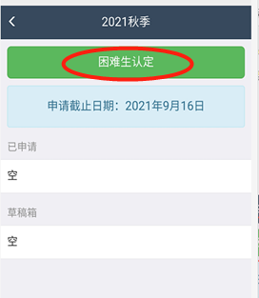
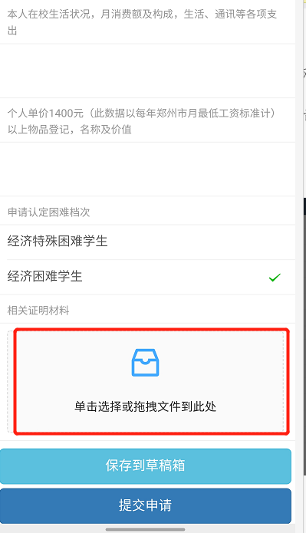
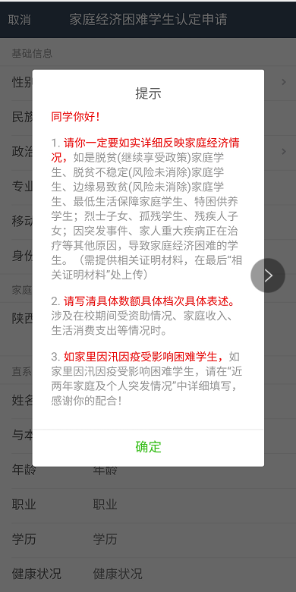
- 进入填报页面后，请认真详实填写申请信息，申请认定困难档次根据自己情况进行选择，如有相关证明材料点击在“单击选择或拖拽文件到此处”中上传，如下图所示：

- 在填报页面进行填报，填报完成后，点击“提交申请”按钮即可完成在线申请，提交后如需修改申请信息，请联系辅导员老师进行“驳回”，重新提交申请即可。
